机械、功和功率习题
一、单选题
1、在0℃时，将两根长度和质量相等的均匀铜棒和铁棒连接在一起，并将支点放在接头处刚好平衡，如图1所示。当温度升高数百摄氏度时，能观察到的现象是 [ ]
A．仍能保持水平方向平衡
铁
铜
B．左端向上翘起，右端向下降低
C．右端向上翘起，左端向下降低
图1
D．以上三种现象均可能
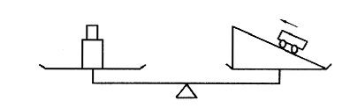
2、如图2所示，天平处于平衡状态。现在右盘内斜面上的电动玩具小车匀速上行，则天平会 [ ]
A．左端下降 B．右端下降
C．仍然平衡 D．无法判断
图2

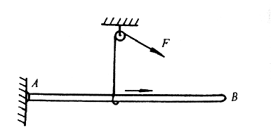
3、在图3所示的装置中，均匀木棒AB的A端固定在铰链上，悬线一端绕过某定滑轮，另一端套在木棒上使木棒保持水平平衡。现使线套逐渐向右移动，但始终保持木棒水平，则悬线上的拉力(棒和悬线均足够长) [ ]
A．逐渐变小
B．逐渐变大
C．先逐渐变大，后又变小
图3
D．先逐渐变小．后又变大

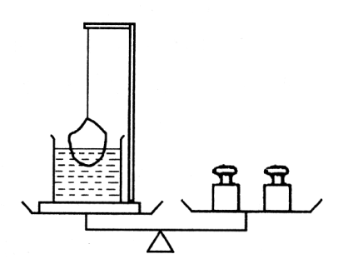
4、如图4所示，一块冰悬挂在支架上，冰的一部分浸没在浓盐水中，此时天平平衡。在冰块熔化为水的过程中 [ ]
A．天平的平衡被破坏，左侧下降
B．天平的平衡被破坏，右侧下降
C．天平仍平衡不动。
D．无法确定
图4

5、如图5所示中物体所受的重力为90牛，滑轮质量、摩擦不计，把物体缓慢提起2米，那么在绳端至少得用多大的力，以及绳的自由移动的距离是 [ ]
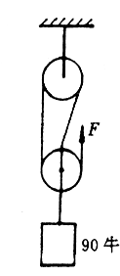
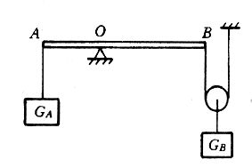
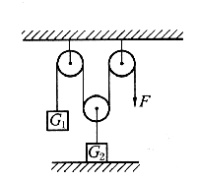
A．30牛，4米 B．45牛，4米 C．30牛，6米 D．45牛，6米

图5
图6
图7

6、如图6所示装置，杆的两端A、B离支点O的距离之比OA：OB=1：2。A端挂一重为G_{A}的物体，B端连一滑轮，滑轮上挂有一重为G_{B}的物体。现杠杆保持平衡，若不计滑轮重力，则G_{A}和G_{B}之比应为 [ ]
A．1：1 B．1：2 C．1：4 D．4：1

7、在图7所示的装置中，已知重物G₁=500牛，重物G₂=1200牛，在不考虑摩擦和动滑轮重力的情况下，使重物G₁保持平衡的拉力F应等于 [ ]
A．500牛 B．600牛 C．1200牛 D．250牛
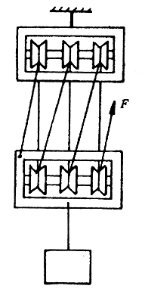
8、图8中物体的重力为700牛。绳子的拉力为110牛，现使用该装置把重物匀速提起0.2米，则滑轮组下端滑轮的重力和绳自由端移动的距离分别是 [ ]
A．10牛，0.2米
B．70牛，0.2米
C．10牛，1.4米
D．70牛，1.4米
图8

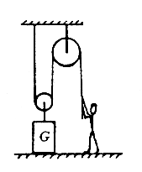
9、一名体重为500牛的举重运动员，最多可举起1200牛的物体，这个人站在地面上用图9所示装置提升重物，滑轮质量不计，在以下四个不同重力的物体中，他所能提起最重的物体的重力是 [ ]
A．500牛 B．900牛
C．1000牛 D．1200牛
图9

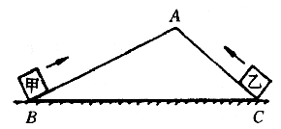
10、如图10所示，将两个质量相同的物体甲和乙，分别沿两个光滑的斜面(已知AB>AC)从同一水平面匀速地拉到顶点A，则对甲、乙两物体的用力(F_{甲}、F_{乙})和做功(W_{甲}、W_{乙})情况的判断正确的是 [ ]
A．F_{甲}> F_{乙}， W_{甲}= W_{乙} B．F_{甲}< F_{乙}， W_{甲}= W_{乙}
C．F_{甲}= F_{乙}， W_{甲}= W_{乙} D．F_{甲}=F_{乙}， W_{甲}< W_{乙}
图10

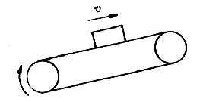
11、如图11所示，用斜向放置的传送带将货物匀速地自低处运送到高处。在这过程中，货物的重力势能不断增加。这是因为 [ ]
A．静摩擦力做功的缘故 B．重力做功的缘故
C．支持力做功的缘故 D．动能转化为势能的缘故
图11

12、两辆汽车分别在水平公路和盘山公路上行驶，如果它们的牵引力相同，当它们行驶相同路程后，汽车牵引力所做的功分别为W₁和W₂。，则 [ ]
A．W₁>W₂ B．W₁=W₂ C．W₁<W₂ D．条件不足，无法比较

13、下列过程中都发生了能的转化，其中以动能转化成内能为主的是 [ ]
A．柴油机的压缩冲程 B．汽油机的做功冲程
C．电风扇的转动过程 D．核电厂的发电过程
14、有一种声控玩具，只要对着它拍一下手，就会动作起来。这种玩具所受信号的能量形式是 [ ]
A．电磁能 B．光能 C．机械能 D．化学能

15、某人从底楼奔上四楼，共用了8秒，此人上楼时克服重力做功的平均功率最接近于
[ ]
A．10瓦 B．50瓦 C．100瓦 D．500瓦

16、若把掉在地面上的物理课本捡回桌面，根据你平时对物理课本质量及桌面的高度的观察与了解，估算人手克服课本所受重力所做的功最接近( )。
A．0．1焦 B．10焦 C．1焦 D．0．01焦

17、如图12所示放在水平桌面上的长直木板长度L为40厘米，质量为2千克，它的右端与桌面相齐，与桌面间的动摩擦因素为0.2，若在木板右端用一水平推力F将其匀速推下桌子，水平推力至少要做功（本题g=10牛/千克） [ ]
L
F
A．1.6焦 B．0.8焦
C．0.6焦 D．0.4焦
图12
18、拖拉机深耕时总比在道路上行驶时速度慢，这是为了 [ ]
A．提高传动机械的效率 B．节省燃料
C．增大拖拉机的牵引力 D．提高柴油机的功率
19、下面关于功的原理的说法中，错误的是 [ ]
A．使用任何实际机械时，人们所做的功，都等于不用机械而直接用手做的功
B．使用任何实际机械时，人们所做的功，都大于不用机械而直接用手所做的功
C．使用理想机械时，虽不能省功，但也不费功
D．使用任何机械都不省功
20、机械效率高，则表示 [ ]
A．机械的有用功多 B．机械的总功少
C．在做相同的总功中，机械做的额外功少 D．在做相同的总功中，机械做的有用功少
21、如图13所示，斜面长AB=2米，高BC=1米。某人用30牛的力F沿斜面将重为50牛的重物在1分钟内由A推到B，则此人的功率和机械效率是 [ ]
A
C
B
F
A．1瓦，83% B．0.83瓦，83%
C．1瓦，90% D．0.83瓦，90%
图13

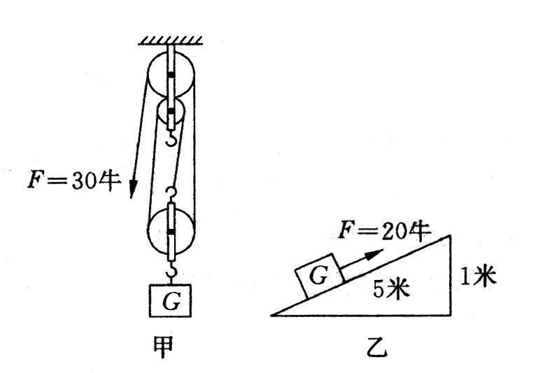
22、如图14所示的两种简单机械将物体G匀速提升，已知条件均已标在图上，比较它们的机械效率，则 [ ]
A．滑轮组的机械效率较高
B．斜面的机械效率较高
C．这两个机械的机械效率相同
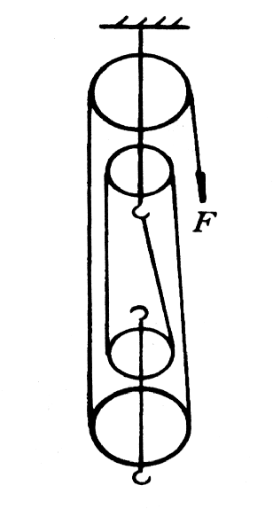
D．条件不足无法判断
图14

23、用图15所示的滑轮组，分别拉升重物G₁、G₂时，测得的机械效率分别为η₁、η₂，已知G₁<G₂，假设拉重物的过程中，两次克服摩擦力做功相同，那么比较两次机械效率的大小应为 [ ]
A．η₁=η₁
B．η₁>η₂
C．η₁<η₂
图15
D．无法比较
24 、用滑轮组提升270牛的重物，加在绳子自由端的拉力为100牛。若此滑轮组的机械效率为90％，则滑轮组上承受拉力的绳子段数应为 [ ]
A．2段 B．3段 C．4段 D．5段

25、在杂技表演中，有一项跳板节目。若支点在跳板的中央，当质量为60千克的两名男演员同时从距离地面3米高处由静止下落到跳板的一端时，静立于另一端的质量为40千克的一名女演员被向上弹起4米高。若不考虑空气阻力和人的内力做的功，则跳板的机械效率为 [ ]
A．88．9％ B．83．3％ C．44．4％ D．40．4％
二、填空题
26、如图16所示，用各滑轮或滑轮组匀速提升重为G的物体，若不计动滑轮的自重及摩擦，求所需的拉力F各是多少？
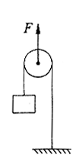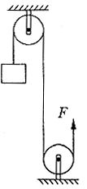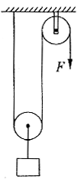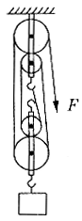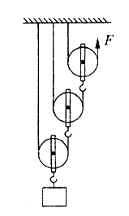
图16

__________ __________ __________ _________ _________
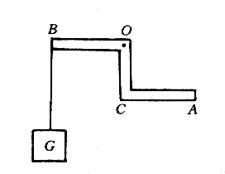
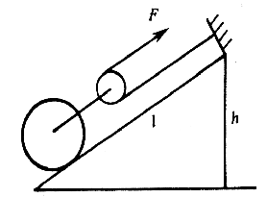
27、图17中表示一个弯曲的杠杆，O为转轴，AC=BO=8厘米。OC=6厘米，AC⊥CO，BO⊥CO，B处挂一个重为G的物体，现在A端施加一个最小的力使杠杆平衡，则该力的方向是__________，大小是_________。
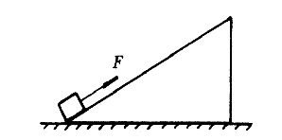

图17
图18
图19

28、如图18所示的斜面长6米、高2米。用沿斜面向上的拉力F把一个重力为150牛的物体，从斜面底端匀速拉到顶端，拉力F共做了450焦的功。拉力F的大小是_______牛，物体与斜面间摩擦力的大小是_______牛。
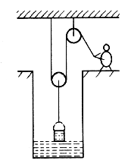
29、图19所示的简单机械是由固定的斜面和滑轮组成的．若斜面的长L与斜面高h的比值为2，整个机械的效率为80％，则使用该机械将重物沿斜面缓慢拉上的过程中，作用力F与重物所受重力G的比值为__________。
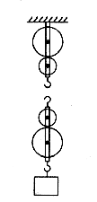
30、如图20所示，一人利用滑轮装置，从水面离地面为10米深的井中．把质量共为10千克的水桶与水提出到地面。由于水桶漏水，每升高1米要漏出0. 2千克的水。若不考虑水桶大小，以及滑轮、绳的质量和阻力，则此人要将这桶水提到地面所做功为________焦（计算起始位置为水桶全部离开水面时）。
图20

31、如图21所示为滑轮组(未画出绕绳的方法)．已知被提升的物体重为2牛，人匀速拉绳子自由端的拉力为0.5牛，实验过程中物体共升高10厘米，绳子自由端共移动50厘米．则可计算出实验过程中人做的总功为__________焦，滑轮组做的有用功为_________焦，此时滑轮组的机械效率为_________。请在图中画出实验时滑轮组的绕绳方法。
图21

